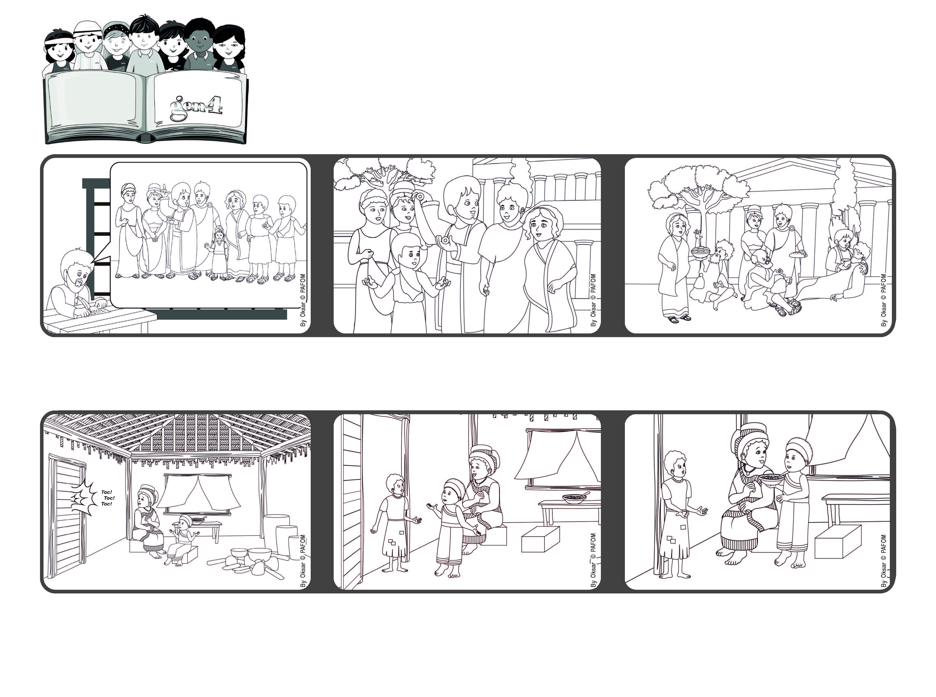

Levemos a luz de Deus com o nosso amor
A Lewa recorda-se que Jesus está no coração de cada pessoa e, assim, pergunta à mãe: “podemos dar o que temos para o nosso jantar?”. Assim fazem e ficam muito felizes.
Ato de amor de Lewa, da Costa do Marfim: Uma tarde a Lewa estava em casa com a mãe quando ouvem bater à porta.
Foi abrir a porta e viu uma rapariga muito magra que lhe pede comida, pois não tinha comido nada durante todo o dia.
”© PAFOM, Disegni e testo a cura del Centro Gen4”
I Gen4 sono i bambini del Movimento dei Focolari di cui Chiara Lubich è la fondatrice.
O apóstolo Paulo encontrava-se na cadeia em Roma quando escreveu à comunidade de Éfeso, onde ele tinha vivido e falado de Jesus a muita gente.
Março 2023
Portanto, encorajou-os a serem boas pessoas, amando sempre e ajudando quem mais precisa.
Paulo recordou aos seus amigos de Éfeso que, colocando em prática as palavras de Jesus, teremos no coração a luz do amor, como verdadeiros filhos de Deus.
“Vivei como filhos da luz, porque o fruto da luz é a bondade,
a justiça e a verdade” (Ef 5, 8-9).
Palavra de vida

